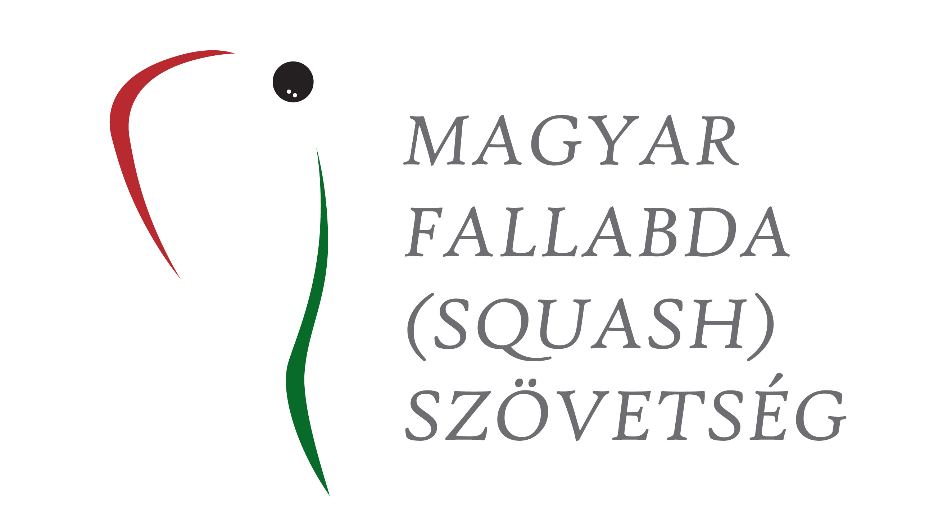




szenior egyéni ranglistaverseny

Kategóriák: női, férfi szenior I. (35 éven felüliek)
férfi szenior II. (45 éven felüliek)
férfi szenior III. (55 éven felüliek)

V E R S E N Y K I Í R Á S

I.
A verseny célja: a győztesek és a helyezések eldöntése valamennyi kategóriában, továbbá ranglistapontok szerzése a szenior szabályzat szerint.

II.
A verseny helye és időpontja:
Gold Center Oktatási és Sportközpont
1117 Budapest, Budafoki út 113.

III.
Versenybíróság:
Udvardi Leonóra a rendező klub képviseletében
Guti János a MF(S)Sz senior szakágvezetője
Képes Gábor a MF(S)Sz képviseletében

IV.
Lebonyolítás:
A táblákon az első nyolc helyezés kijátszásra kerül, a 16-os táblák esetében egyenes kieséses vigaszággal.
Minden mérkőzés 3 nyert játszmáig tart, 11-es pontozással.
6 fő alatti nevezés esetén körmérkőzéses lebonyolítás lesz az adott versenyszámokban.

V.
A verseny kezdete:
2018. november 17. (szombat) 10:00 órakor

VI.
Nevezési határidő:
Nevezni a nevezes@squash.hu email címen lehet 2018. november 14. (szerda) 24:00 óráig.
Csak az írásban visszaigazolt nevezéseket tekintjük elfogadottnak!
Sorsolás 2018. november 15. csütörtök 11:00-12:00 között a Szövetség irodájában.

VII.
A verseny nyílt! Indulhatnak:
a szenior I. kategóriában mindazok, akik a verseny napjáig már betöltötték a 35. életévüket.
Szenior II. kategóriában mindazok, akik a verseny napjáig már betöltötték a 45. életévüket.
Szenior III. kategóriában mindazok, akik a verseny napjáig már betöltötték a 55. életévüket.
Az indulás feltétele továbbá minden kategóriában a nevezési díjak befizetése.
Egy játékos maximum két kategóriában indulhat.

VIII.
Nevezési díjak:
Női, férfi: 4.000.- azaz négyezer forint versenyszámonként.
A két kategóriában is benevezőknek összesen 7.000.- azaz hétezer forint.
Versenyengedéllyel nem rendelkező játékosok részére 5.000.-, két kategória esetén 9.000.- Ft.
A plusz 1.000.- Forintos nevezési díjak a senior alapba kerülnek.
IX. Díjazás:
Női, férfi I. helyezett: kupa, érem, oklevél és STANDBY kupon 25.000.- Ft értékben
II. helyezett: érem, oklevél és STANDBY kupon 15.000.- Ft értékben
III. helyezett: érem, oklevél és STANDBY kupon 10.000.- Ft értékben

X.
Játékvezetés:
Az azonos pályán előző mérkőzés győztese és vesztese, vagy a versenybíróság által kijelölt versenyző! A bíráskodás mindenki számára kötelező!

XI.
Lebonyolítás:
3 pályán, Dunlop XX (extra slow) labdákkal

XII.
Öltözködés:
A verseny során az öltözőkben hagyott tárgyakért a rendezőség anyagi felelősséget nem vállal.

XIII.
Mérkőzések kezdési időpontja:
A verseny során kizárólag a versenybíróság által megadott kezdési időpontok az érvényesek. Ettől eltérni csak abban az esetben lehetséges, ha azzal mindkét versenyző egyetért, és a versenybíróság jóváhagyta.

XIV.
Várakozási idő:
A kiírt kezdési időponttól 5 (öt) perc. Az ettől való eltérés automatikus vereséget jelent, akár az ellenfél, akár a versenybíróság jelzi ezt.

XV. Egyebek:
A versenykiírásban foglaltak tudomásulvételét a nevezési díj befizetésével tanúsítják az indulók. A versenykiírásban nem érintett kérdésekben a Magyar Fallabda (Squash) Szövetség és az ESF (Európai Squash Szövetség) szabályai és útmutatásai az irányadók.

Jó versenyzést kíván a MF(S)Sz a Gold Center Oktatási és Sportközpont,
valamint a sofőrszolgálat

Budapest, 2018. október 30.

